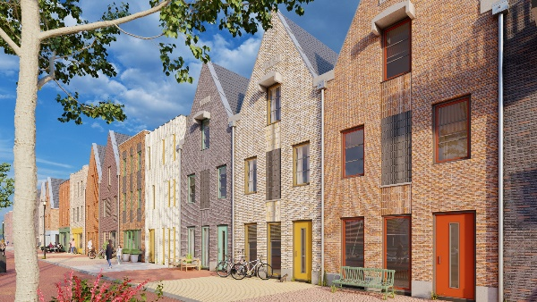
INSCHRIJFFORMULIER

Kadewoningen en Singelwoningen

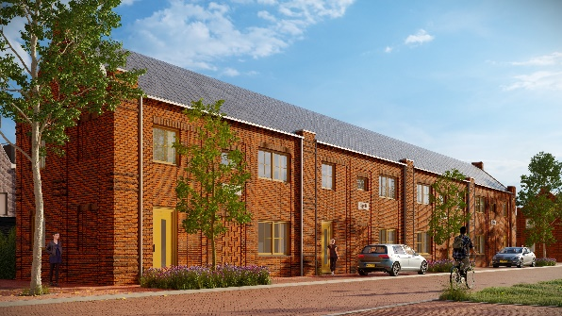
Havenkade Blauwestad

Start verkoop
donderdag 20 november 2025 – 12.00 uur

Ik/wij willen graag in aanmerking komen voor één van de woningen van Geveke in het project Kade en Singelwoningen Havenkade in Blauwestad.

Personalia: Aanvrager Partner

Naam : ......................................................................................... .........................................................................................
Voornaam : ......................................................................................... .........................................................................................
Adres: : ......................................................................................... .........................................................................................
Postcode + woonplaats : ......................................................................................... .........................................................................................
Geboortedatum : ......................................................................................... .........................................................................................
Telefoon privé : ......................................................................................... .........................................................................................
Emailadres : ......................................................................................... .........................................................................................
Burgerlijke staat : ......................................................................................... .........................................................................................

Wilt u hieronder uw voorkeur voor de bouwnummer(s) aangeven? Het is van belang dat, mocht u meerdere
voorkeuren hebben, u deze hieronder allemaal invult.

Voorkeur | 10 | 11 | 12 | 13 | 14 | 15 | 16 | 17 | 18 | 19 | 20 | 21 | 22
Bouwnummer

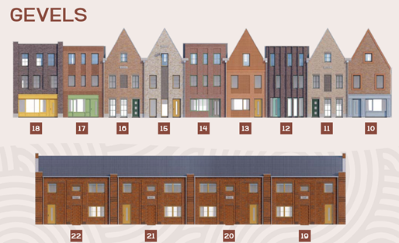
Wij/ik wil(len) gebruik maken van de ontbindende voorwaarde financiering

Ondergetekende(n) verklaart/verklaren dit formulier volledig en naar waarheid te hebben ingevuld. Het is niet toegestaan meerdere inschrijfformulieren per (toekomstig) huishouden in te dienen. Dit formulier is persoonlijk en niet overdraagbaar:

Datum .......................................................................... ..............................................................................

Plaats ........................................................................... ..............................................................................

Handtekening .............................................................. ..............................................................................

Aanvrager Partner

Graag ontvangen wij dit inschrijfformulier uiterlijk donderdag 27 november a.s. 12.00 uur retour.
Dit kan per post, per mail of persoonlijk langsbrengen bij 1 van onderstaande makelaars
Boekholt Nieuwbouwspecialist
Suikerlaan 25
9743 DA Groningen
nieuwbouw@boekholt-partners.nl
050- 311 46 47
Makelaardij van der Veen

Nassaustraat 18
9671 BW Winschoten
info@makelaardijvanderveen.nl
0597 – 43 54 54
Schreuder Makelaars

Verlengde Hereweg 20 2
9722 AC Groningen
info@schreuder-makelaars.nl
050 – 526 2000





